Министерство образования и науки РФ

Федеральное государственное автономное образовательное учреждение высшего образования

«Омский государственный технический университет»

|  |  |
| --- | --- |
| Факультет (институт) | *Информационных технологий и компьютерных систем* |
|  |  |
| Кафедра | *Прикладная математика и фундаментальная информатика* |
|  |  |

**Расчетно-графическая работа**

|  |  |
| --- | --- |
| по дисциплине | ***Алгоритмизация и программирование*** |
|  |  |
| на тему | Разработка программы |

Пояснительная записка

|  |  |
| --- | --- |
| **Шифр проекта** | 020-РГР-02.03.02-№ 26-ПЗ |

|  |  |  |  |  |  |  |  |  |  |  |
| --- | --- | --- | --- | --- | --- | --- | --- | --- | --- | --- |
|  |  |  | **Студента** | | Фельде Сергея Дмитриевича | | | | | |
|  |  |  |  | | фамилия, имя, отчество полностью | | | | | |
|  |  |  | Курс | *1* |  | Группа | | ФИТ-**231** | | |
|  |  |  |  |  |  | |  |  | |  |
|  | | | **Направление (специальность)** | | | | | ***02.03.02*** | | |
|  | | | *Фундаментальная информатика и информационные технологии* | | | | | | | |
|  |  |  | код, наименование | | | | | | | |
|  |  |  | Руководитель | | ***ст. преподаватель*** | | | | | |
|  |  |  | ученая степень, звание | | | | | |
|  |  |  | ***Федотова И.В.*** | | | | | | | |
|  |  |  | фамилия, инициалы | | | | | | | |
|  |  |  | Выполнил | |  | | | | | |
|  |  |  | дата, подпись студента | | | | | |
|  |  |  | **Работа защищена с количеством баллов** | | | | | | | |
|  |  |  |  | | | | | |  | |

|  |  |  |  |  |  |
| --- | --- | --- | --- | --- | --- |
|  |  | дата, подпись руководителя |  |  |  |

Омск 2024

**Содержание**

Введение 3

Теоретические основы выполнения задания «Алгоритм вычисления определителя матрицы» 4

Разработка кода 5

Результаты 8

Заключение 10

Введение

На сегодняшний день информационные технологии играют большую роль в жизни общества. Прогресс не стоит на месте, и теперь эти технологии применяются практически во всех сферах жизни человечества. Поэтому в наше время полезно владеть навыками алгоритмизации и программирования.

Теоретические основы выполнения задания «Алгоритм вычисления определителя матрицы»

Условие задачи (№16): реализовать алгоритм вычисления определителя матрицы.

Требуется реализовать пользовательский ввод матрицы и применить форматирование строк при выводе данной матрицы для проверки правильности введённых данных. Необходимо использовать методы, чтобы оптимизировать работу программы при вычислении определителя матрицы.

Разработка кода

**Структура**

Код выполнен в среде Visual Studio 2022 на языке C#.

В начале программы находится метод Main. В нём находится ввод необходимых значений для вычисления определителя матрицы: её ранг и сами элементы. Дальше происходит вывод самой матрицы для проверки правильности введённых данных. И последней частью является вывод результатов вычисления определителя матрицы в виде числа double с помощью двух следующих методов: GetDet и GetMinor.

GetDet – метод, с помощью которого сразу вычисляется значение определителя при ранге матрицы не больше двух. При значениях ранга матрицы больше двух в вычислениях также принимает участие следующий метод GetMinor, который позволяет найти минор матрицы.

**Код программы**

using System;

namespace Determinant

{

internal class Program

{

static void Main()

{

Console.WriteLine("Введите ранг квадратной матрицы:");

int r = Convert.ToInt32(Console.ReadLine());

if (r == 0) Console.WriteLine("Введите ранг матрицы, больше нуля.");

else

{

double[,] matrix = new double[r, r];

for (int i = 0; i < r; i++)

{

for (int j = 0; j < r; j++)

{

Console.WriteLine($"Введите элемент матрицы на позиции [{i + 1},{j + 1}] :");

matrix[i, j] = Convert.ToDouble(Console.ReadLine());

}

}

Console.WriteLine("Введённая матрица:");

for (int i = 0; i < r; i++)

{

for (int j = 0; j < r; j++)

{

Console.Write($"{matrix[i, j]}\t");

}

Console.WriteLine('\r');

}

Console.WriteLine($"Определитель матрицы равен: {GetDet(matrix)}");

}

}

public static double GetDet(double[,] matrix)

{

double det = 0;

int Rank = matrix.GetLength(0);

if (Rank == 1) det = matrix[0, 0];

if (Rank == 2) det = matrix[0, 0] * matrix[1, 1] - matrix[0, 1] * matrix[1, 0];

if (Rank > 2)

{

for (int i = 0; i < matrix.GetLength(1); i++)

{

det += Math.Pow(-1, 0 + i) * matrix[0, i] * GetDet(GetMinor(matrix, 0, i));

}

}

return det;

}

public static double[,] GetMinor(double[,] matrix, int sk, int sb)

{

double[,] Minor = new double[matrix.GetLength(0) - 1, matrix.GetLength(0) - 1];

for (int i = 0; i < matrix.GetLength(0); i++)

{

for (int j = 0; j < matrix.GetLength(1); j++)

{

if ((i != sk) || (j != sb))

{

if (i < sk && j < sb) Minor[i, j] = matrix[i, j];

if (i < sk && j > sb) Minor[i, j - 1] = matrix[i, j];

if (i > sk && j < sb) Minor[i - 1, j] = matrix[i, j];

if (i > sk && j > sb) Minor[i - 1, j - 1] = matrix[i, j];

}

}

}

return Minor;

}

}

}

Результаты

На основе данных, вводимых пользователем, получены результаты, которые представлены на рисунках 1, 2.

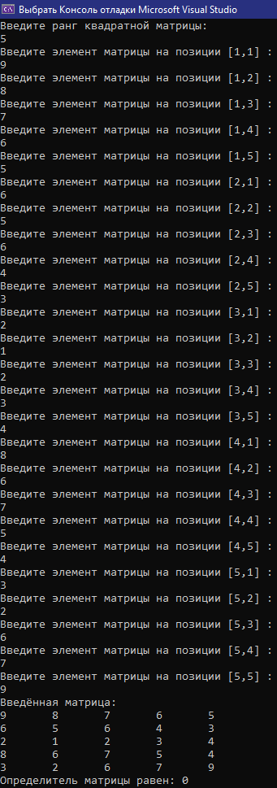

Рисунок 1 – Результаты первого выполнения программы ­

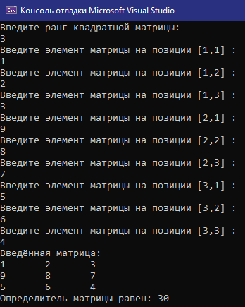

Рисунок 2 – Результаты второго выполнения программы

Заключение

В ходе выполнения расчётно-графической работы был разработан и реализован алгоритм вычисления определителя матрицы, где пользователь вводит данные матрицы и получает на выводе значение определителя матрицы. Было написано два метода, осуществляющих вычисление определителя данной матрицы, а также метод, в котором происходит ввод и вывод данных.